Coletivo de Apoio à Maternidade Solo
Relatório Mensal
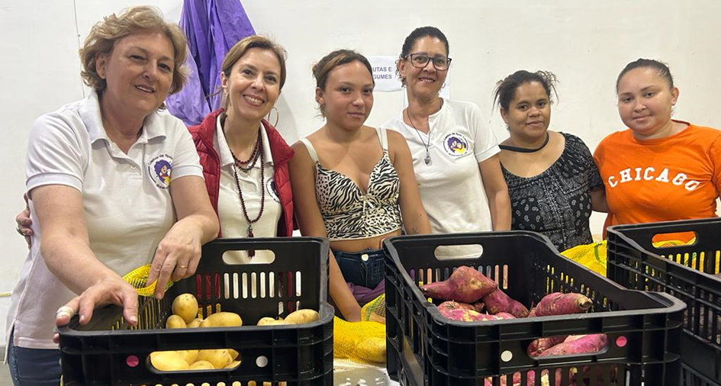
de Ações e Atividade
Outubro de 2.023
Diretora Presidente: Thais Cassapian
Diretora Administrativa: Yeda Braz

I – Destaque do mês: dia das crianças
Como se sabe, em outubro comemora-se o Dia das Crianças – e, mais uma vez, o Coletivo fez o que sabe fazer de melhor: tratar com carinho as pessoas que estão junto de nós.
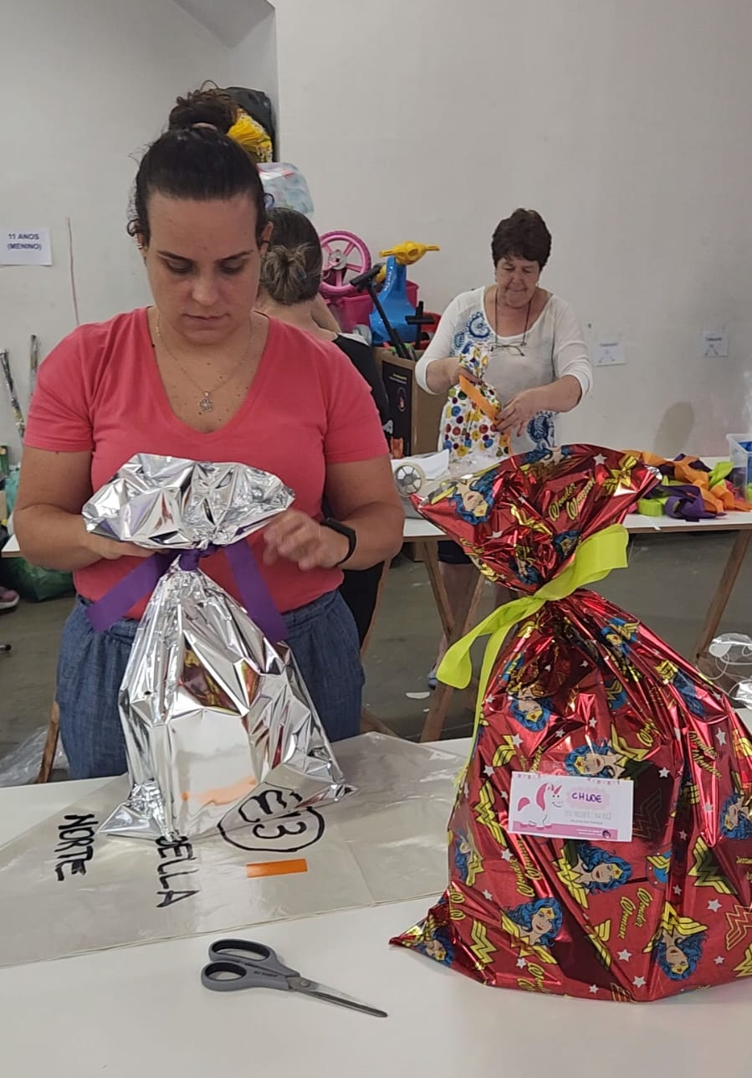

Foi o que fizemos: e todas, absolutamente todas, as mais de 500 crianças por nós assistidas receberam brinquedos com a entrega do mês. Compartilhamos, assim, apoio e afeto.
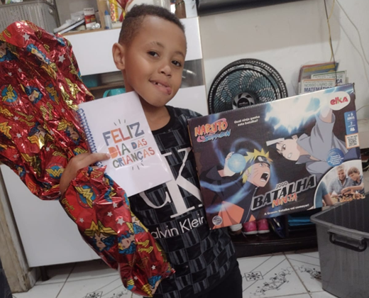
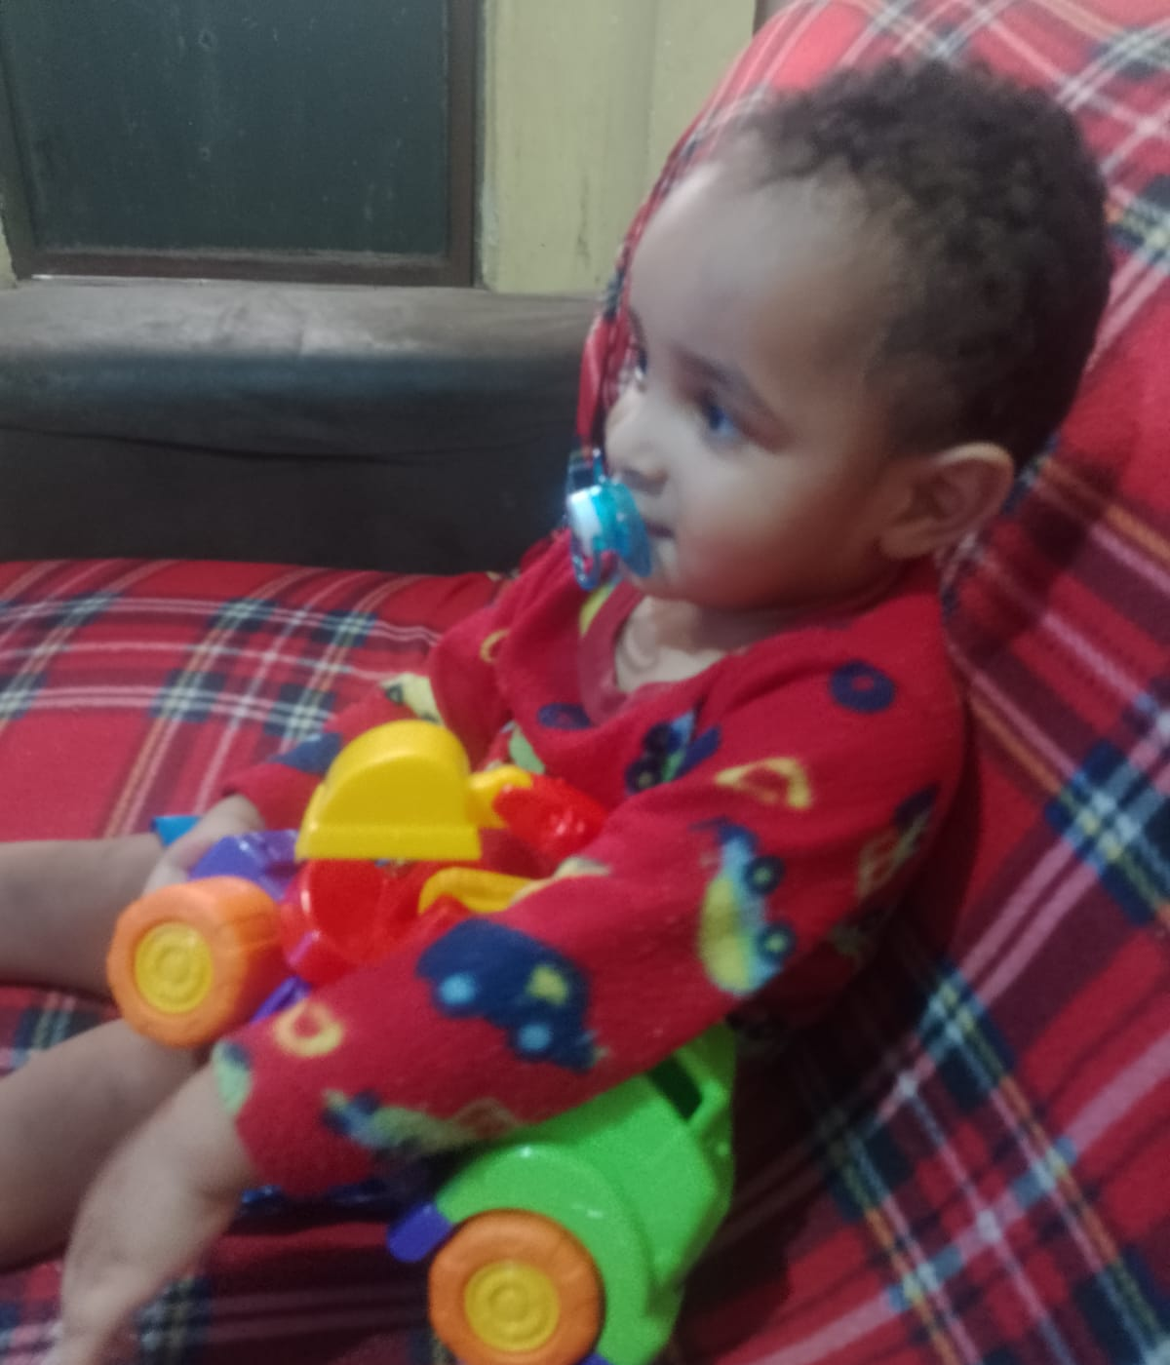
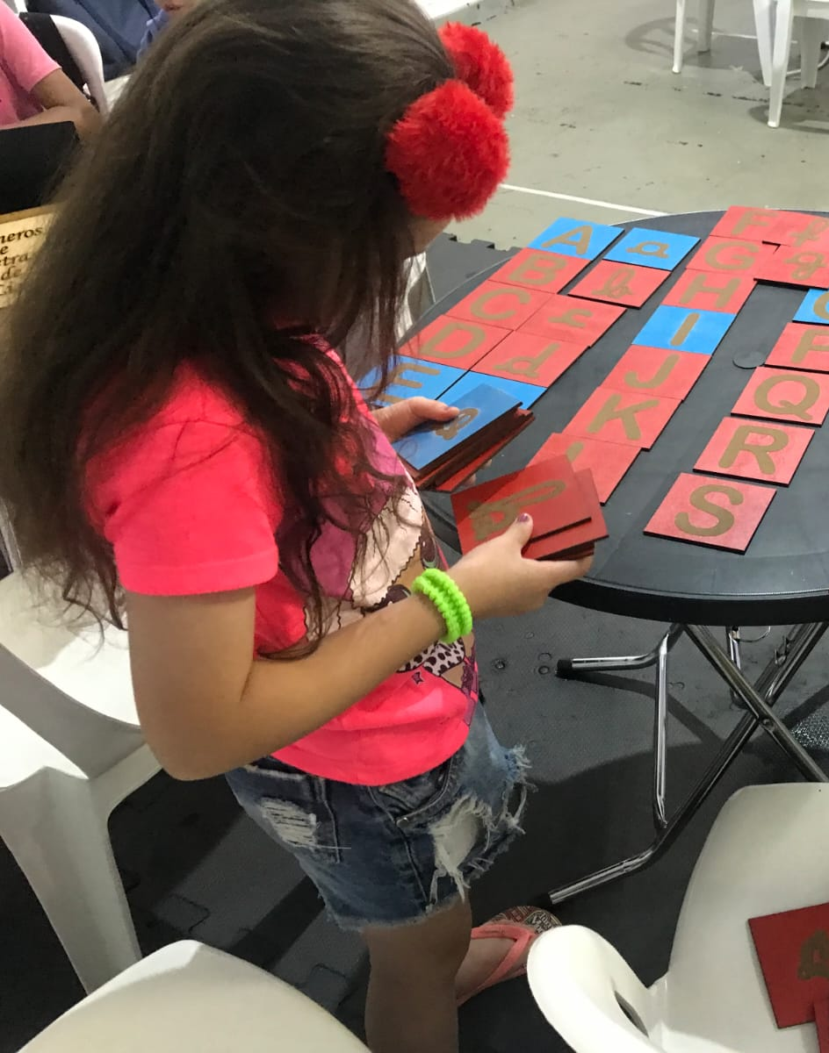
E por falar em crianças, observamos que o nosso curso de reforço escolar para crianças entre 7 e 10 anos de idade seguiu firme em outubro, com o atendimento a seis crianças (cujas mães, como dito no relatório anterior, não precisam ser necessariamente assistidas por outros programas do Coletivo).
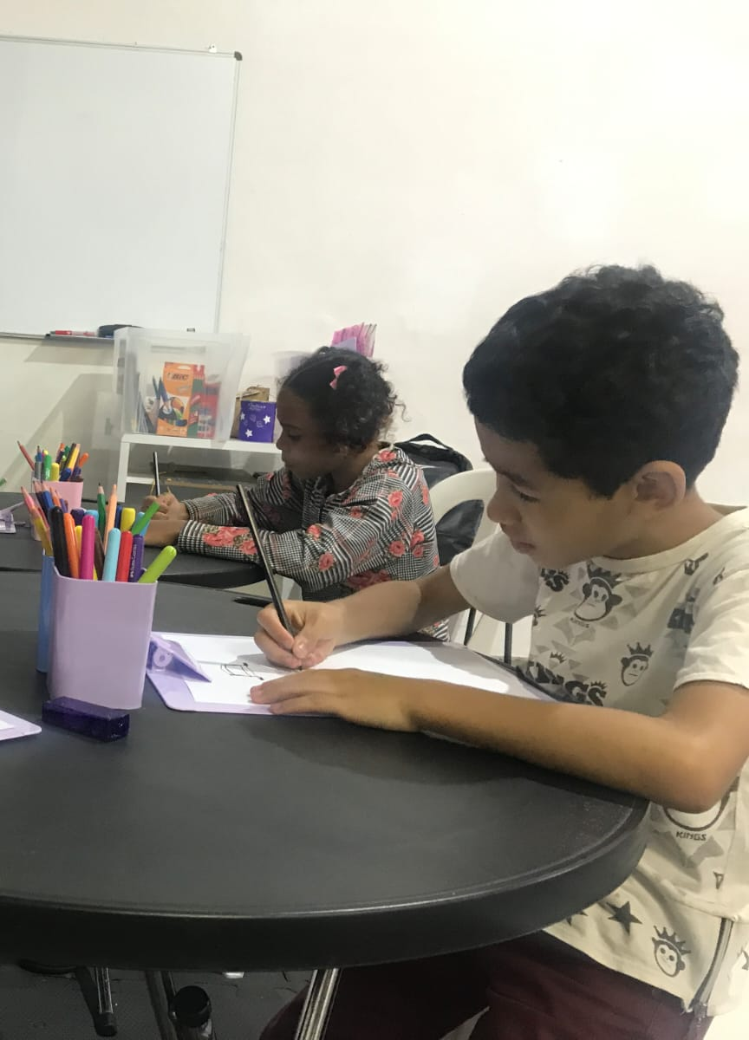
Isso tudo aconteceu sem prejuízo das outras atividades do Coletivo: a distribuição de nossos kits de higiene, vestuário e de alimentação a mais de 200 famílias lideradas por mães solo, impactando, só sob o aspecto da segurança alimentar, a vida de mais de 750 pessoas (200 mulheres e 550 bebês e crianças).

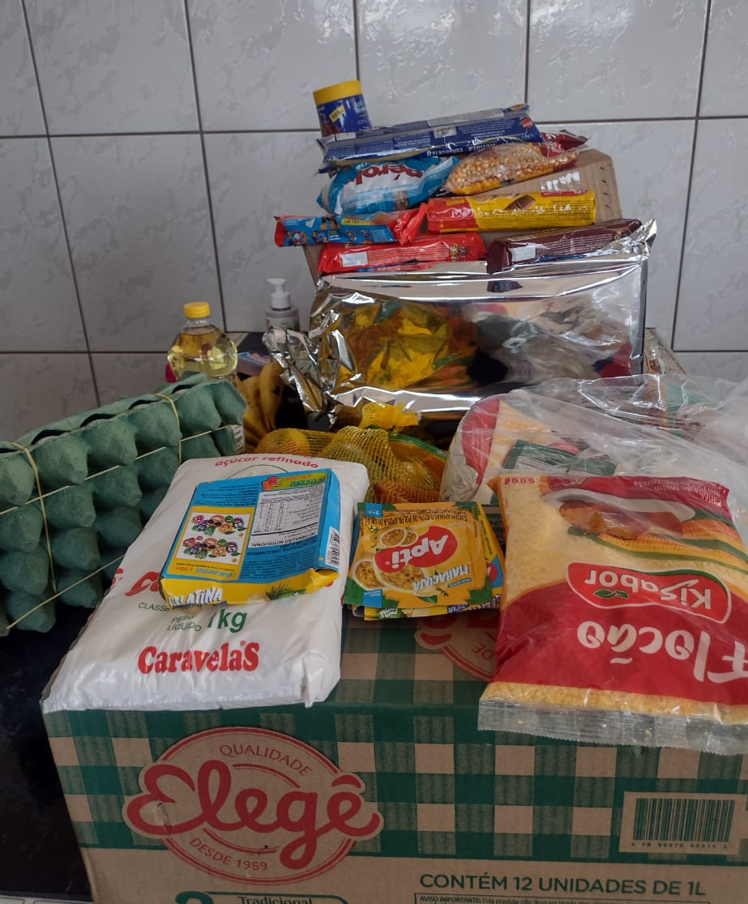
II – Distribuição de mais de 3 toneladas de alimentos
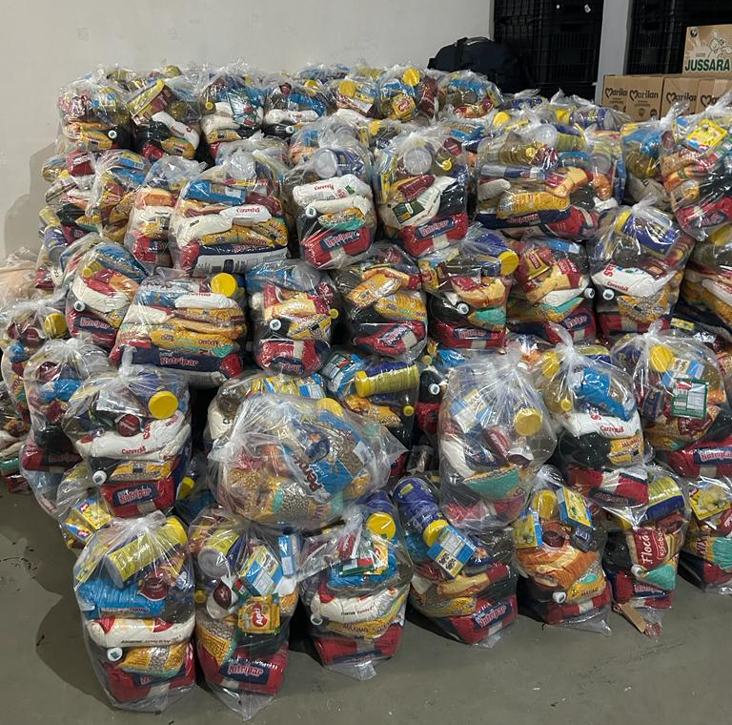
1 – Kits de alimentação (210)
Por família: Total:
12 litros de leite integral 2.520 litros de leite integral
5 quilos de arroz mais de 1 tonelada de arroz
1 quilo de feijão 210 quilos de feijão
1 quilo de açúcar 210 quilos de açúcar
1 litro de óleo 210 litros de óleo
500 g de macarrão tipo espaguete 105 kg de macarrão tipo espaguete
500 g de macarrão tipo parafuso 105 kg de macarrão tipo parafuso
1 quilo de farinha de trigo 210 quilos de farinha de trigo
2 sachês de molho de tomate 420 sachês de molho de tomate
500 g de milho para pipoca 105 kg de milho de pipoca
500 g de achocolatado 105 kg de achocolatado
500 g de flocão de milho 105 kg de flocão de milho
2 sachês de suco em pó 420 sachês de suco em pó
2 caixas de gelatina em pó 420 caixas de gelatina em pó
2 litros de refrigerante 420 litros de refrigerante
250 g de sal 52,5 kg de sal
1 pacote de goiabada 210 pacotes de goiabada
1 bandeja com 20 ovos 210 bandejas com 4.200 ovos
1 pacote de biscoito salgado 210 pacotes de biscoitos salgados
1 pacote de biscoito doce 210 pacotes de biscoitos doces
2 pacotes de biscoitos recheados 420 pacotes de biscoitos recheados

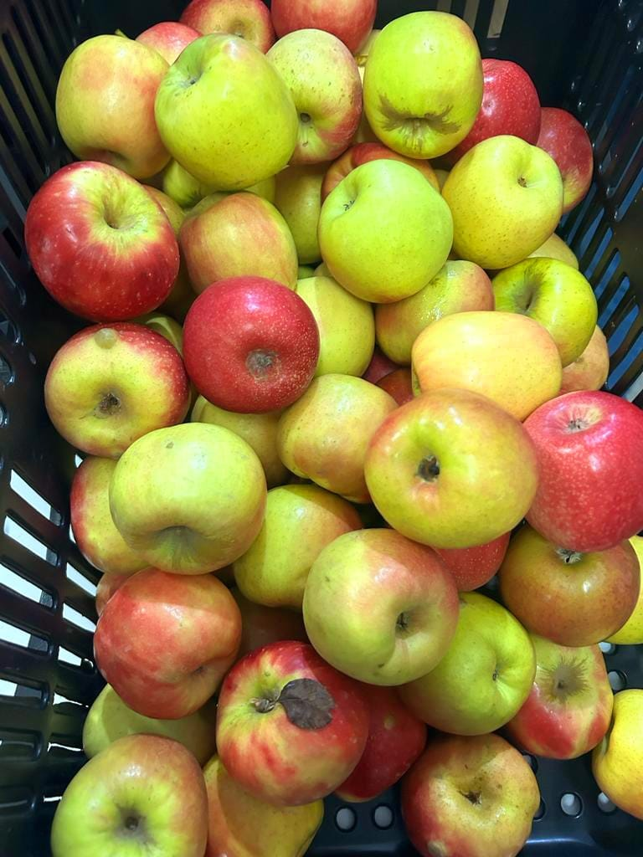
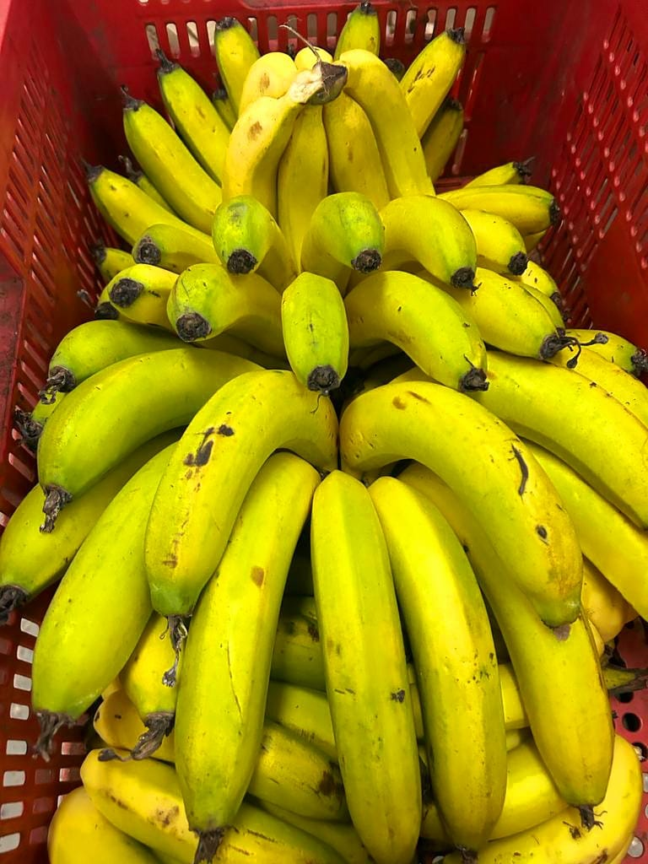
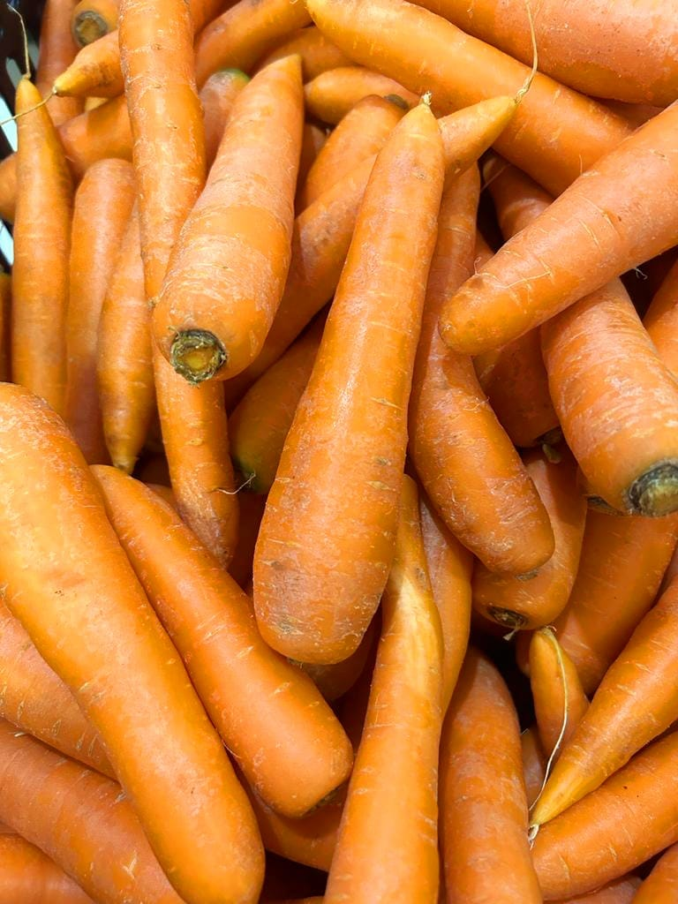
2 – Kit hortifruti

Por família: Total:
10 bananas 2.100 bananas
1 kg de laranja 210 kg de laranja
700 g de maçã 147 kg de maçã
1 kg de batata doce 210 kg de batata doce
750 g de beterraba 157,5 kg de beterraba
900 g de cenoura 189 kg de cenoura
800 g de chuchu 168 kg de chuchu
1,25 kg de batata 262,5 kg de batata

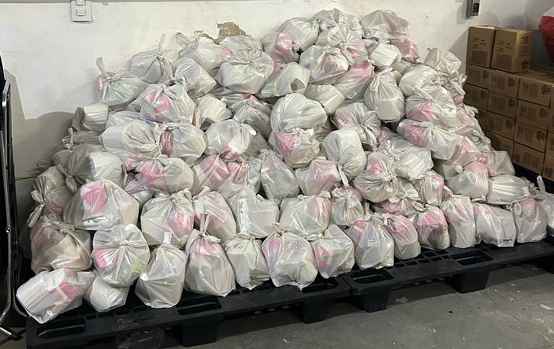
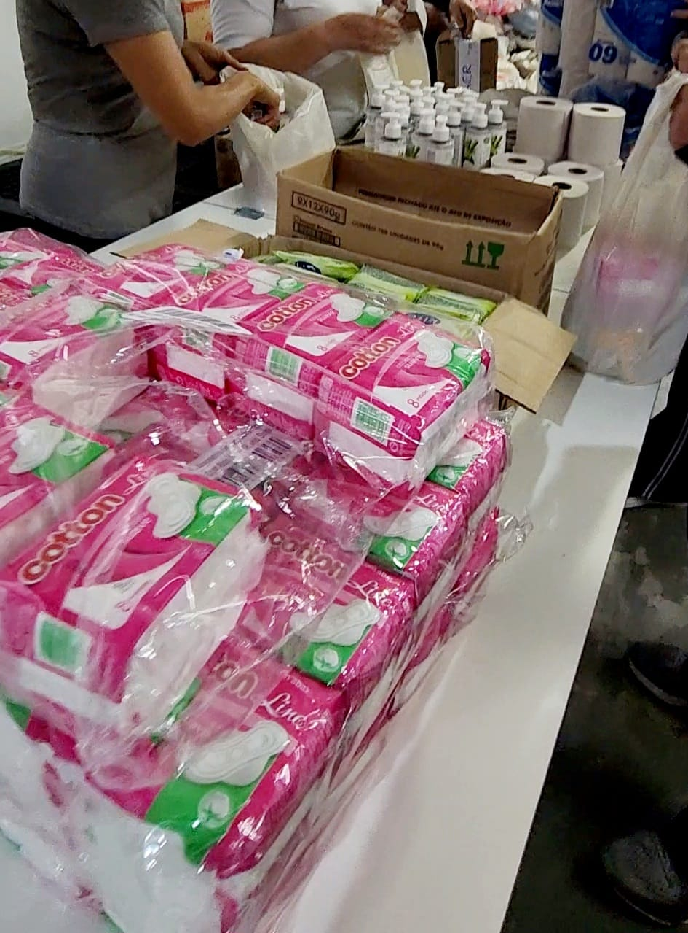
3 – Kit Higiene Pessoal

Individual: Total:
4 rolos de papel higiênico 840 rolos de papel higiênico
1 shampoo 210 shampoos
1 condicionador 210 condicionadores
1 pasta de dentes 210 pastas de dentes
3 sabonetes 630 sabonetes
1 pacote de absorventes 210 pacotes de absorventes

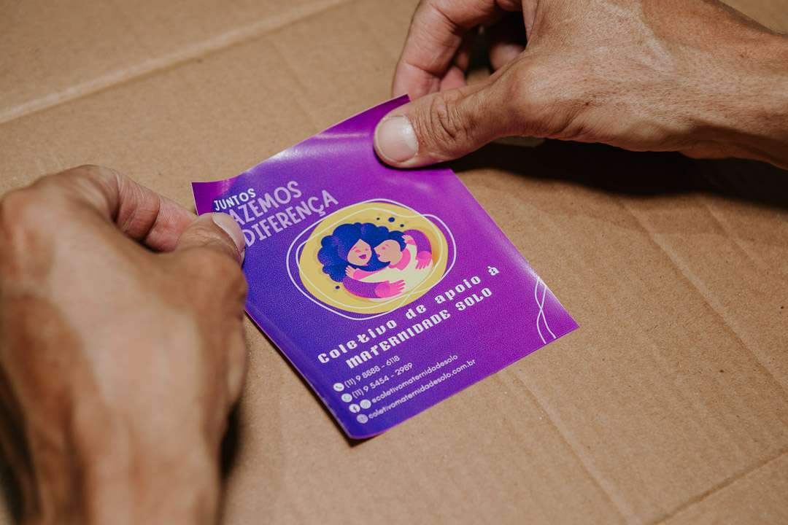

III – Transformar é preciso

Nossa luta pelo bem nunca foi tão intensa. E a cada dia que passa, mais aumenta a nossa certeza de que continuaremos a transformar não só a vida de cada uma das 800 pessoas assistidas pelo Coletivo – mas, em especial, a de que cada voluntária e voluntário que, à sua maneira, foi capaz de compartilhar conosco sua dedicação e amor.

Thais Cassapian Yeda Braz

